Je fais des achats

- Observe les articles en publicité et retrouve … (Réponds en écrivant la lettre)

- L’article le plus cher : ……………………………………………
- L’article le moins cher :…………………………………………….
- Un article qui coûte entre 5€ et 10€ : …………………………..
- Un article qui coûte plus de 50 € : ………………………………

- Observe les prix.

- La tablette coûte ……… C’est presque ……… €
- Le puzzle coûte ……… C’est entre ……. et ……… €
- La peluche coûte ……… C’est entre ……. et ……… €

- Classe les articles du moins cher au plus cher. (Réponds en écrivant la lettre)

……. < ……. < ……. < ……. < ……. < ……. < …….

- Si j’ai un billet de 20 €…
- Puis-je acheter la peluche? OUI – NON
- Puis-je acheter la guitare et le puzzle ? OUI – NON
- Puis-je acheter le téléphone ? OUI – NON

- Dessine le moins de pièces et de billets pour payer :

Article | Monnaie
A
C
F

Je fais des achats

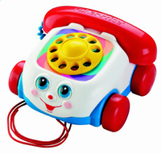
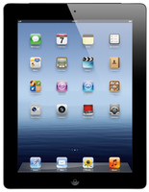
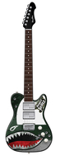
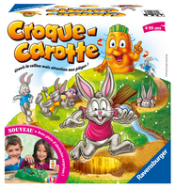

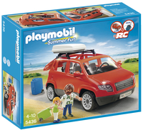
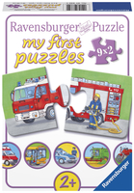
A. Une tablette 479 €
B. Téléphone pour bébé : 8,95 €
C. Puzzle : 10,99 €
D. Guitare : 5 €
E. Croque carottes : 19,95 €
G. Peluche : 18, 50 €
F. Playmobil : 21,95 €

